09.02.2021 r. - język polski, Jolanta Świerczewska
TEMAT: PODSUMOWANIE WIADOMOŚCI NA TEMAT TWÓRCZOŚCI JULIUSZA SŁOWACKIEGO.
Podręcznik str. 178-179
1. Przeczytaj artykuł Stanisława Makowskiego zatytułowany „Poeta powstania listopadowego” i wykonaj ćwiczenia znajdujące się pod tekstem. Odpowiedzi zapisz w zeszycie przedmiotowym.
2. Zapoznaj się z informacjami zawartymi na stronie 179.
W zeszycie napisz, jakie znaczenie miała twórczość Słowackiego w dziejach literatury polskiej.
---------------------------------------------------------------------------------------------------------------------------

-------------------------------------------------------------------------------------------------------------------------------
09.02.2021 r. - język polski, Jolanta Świerczewska
TEMAT: ROMANTYCZNA BIOGRAFIA ZYGMUNTA KRASIŃSKIEGO I GENEZA
„NIE-BOSKIEJ KOMEDII”.
Podręcznik str. 180-181
„Nie-Boska komedia” Zygmunta Krasińskiego

1. Przeczytaj informacje zawarte w podręczniku.
2. Notatki znajdujące się poniżej proszę wkleić do zeszytu.
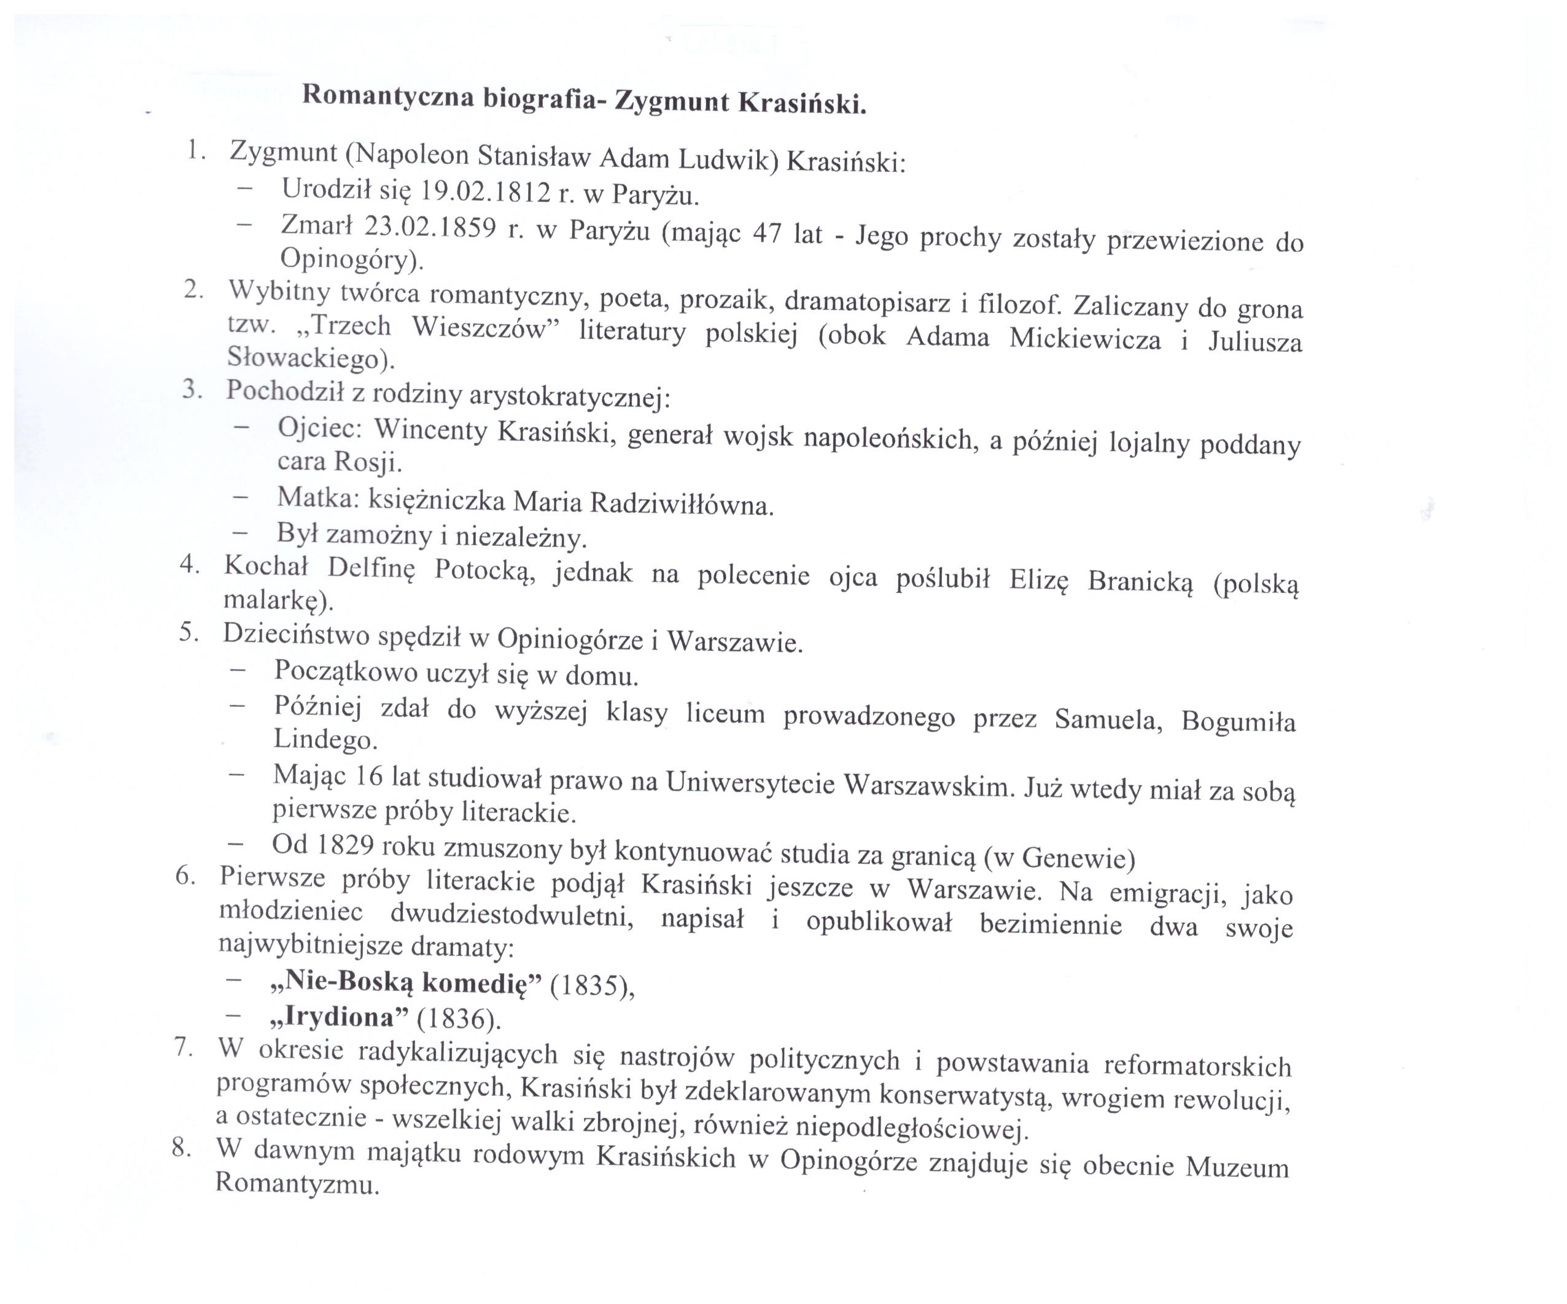
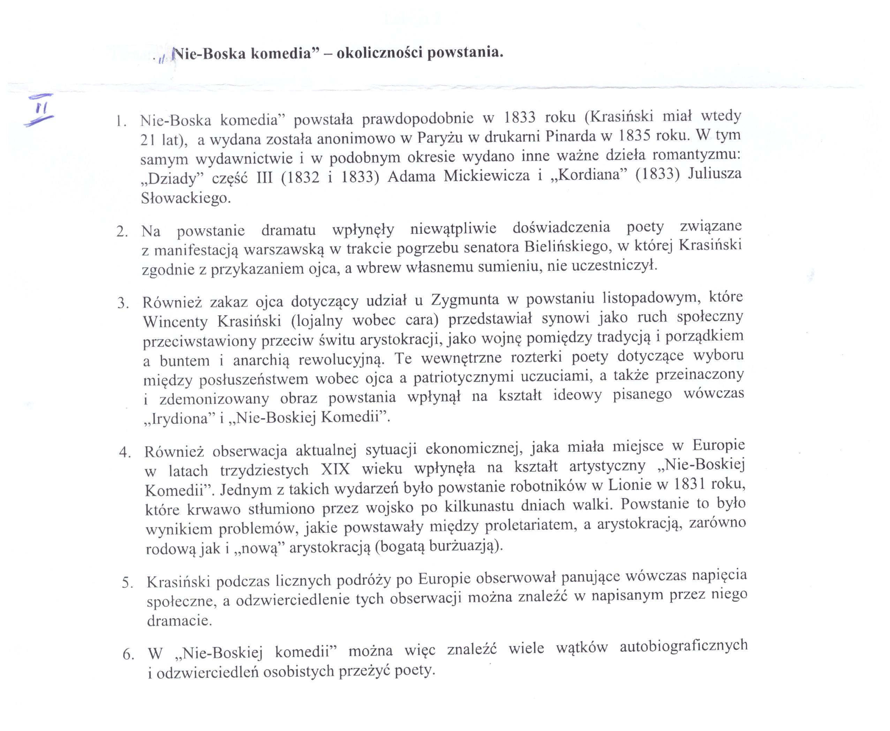
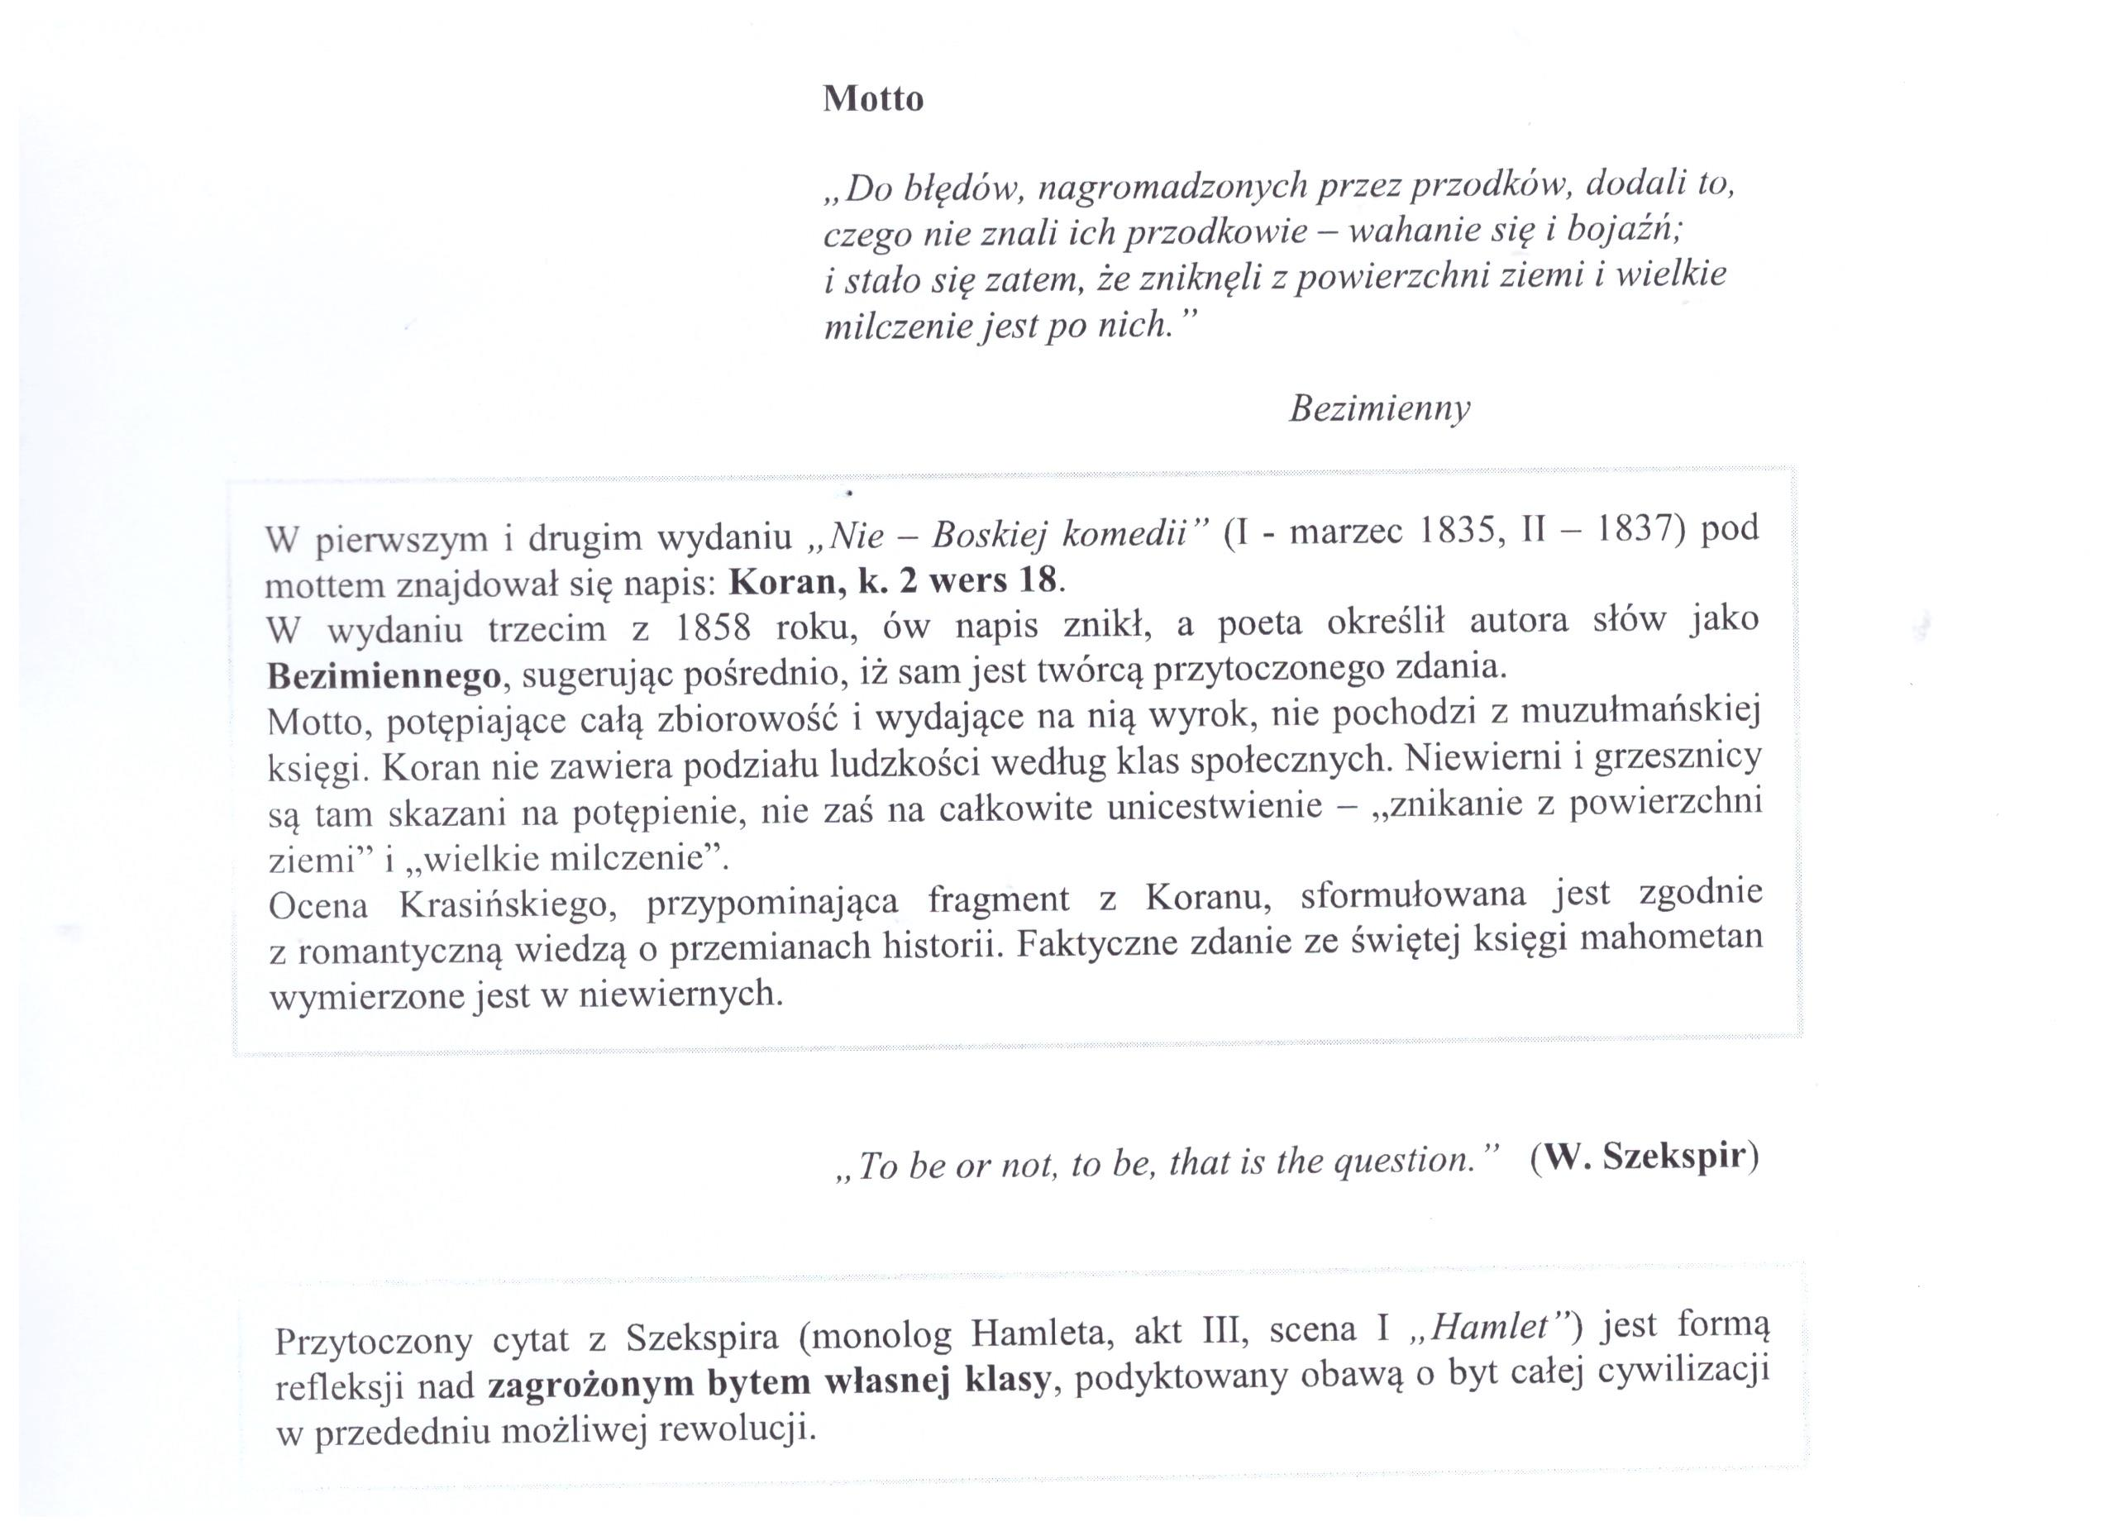

Krasiński poprzedził swój utwór dwoma mottami. Słowa pierwszego z nich odnoszą się do klasy arystokratów, którzy do błędów swych przodków dodali „wahanie się i bojaźń”, co stało się przyczyną ich ostatecznego upadku. Więcej na ten temat napisane jest w trzeciej i czwartej części utworu. Drugie motto to słowa ze słynnego monologu Hamleta, bohatera tragedii Williama Szekspira – „Być albo nie być, oto jest pytanie”. Słowa te wyrażają dylemat ludzkiej natury, obecny w całym życiu hrabiego Henryka.

4.
Nie-Boska komedia to dramat Zygmunta Krasińskiego wydany w 1835 w Paryżu. Krasiński, obok Adama Mickiewicza oraz Juliusza Słowackiego, uważany jest za wieszcza, jednego z największych poetów polskiego romantyzmu.
Tytuł jest nawiązaniem do dzieła Boska komedia Dantego. Utwór ten doczekał się wielu inscenizacji teatralnych.
Dramat podzielony jest na dwie części — część rodzinną oraz społeczną. Głównemu bohaterowi, Henrykowi (Mąż), objawia się zjawa-Dziewica. Postanawia on opuścić swoją żonę oraz nowo narodzonego syna. Uświadamia sobie, że nie chce takiego życia, ponieważ porzucił swoje dotychczasowe marzenia. W drugiej części utworu Henryk, staje na czele arystokracji, która walczy przeciwko rewolucjonistom. Po rozmowie dowódców dwóch obozów zaczynają się przygotowania do bitwy…
„Nie-Boska komedia” Zygmunta Krasińskiego to jeden z najwybitniejszych dramatów polskiego romantyzmu. Podobnie jak inne utwory tego okresu, a także dramaty Szekspira, pełna jest duchów i nadprzyrodzonych zjawisk. Dwie pierwsze części, zwane dramatem rodzinnym, opowiadają o smutnych losach hrabiego Henryka, jego żony Marii i syna Orcia. Rodzina nie zaznała szczęścia, ponieważ główny bohater zamiast żony i syna wybrał poezję. Kiedy zrozumiał, że popełnił błąd, wrócił do domu, ale było już za późno. Części trzecia i czwarta to dramat społeczny – opowiada o starciu Rewolucjonistów z Arystokratami. Walkę wygrywają Rewolucjoniści, choć ich przywódca – Pankracy – zostaje ukarany przez Chrystusa śmiercią.
https://vod.tvp.pl/video/nieboska-komedia,nieboska-komedia,47369181 Teatr telewizji „Kordian”Zygmunt

https://wolnelektury.pl/media/book/pdf/nie-boska-komedia.pdf

5. W zeszycie przedmiotowym napisz w punktach plan wydarzeń dotyczących utworu „Nie-Boska komedia” oraz wymień najważniejszych bohaterów.

